Alejandro Carvajal – 202220533

Enrique Ramirez – 202221374

Cesar Carvajal – 202223716

Repositorio Local:

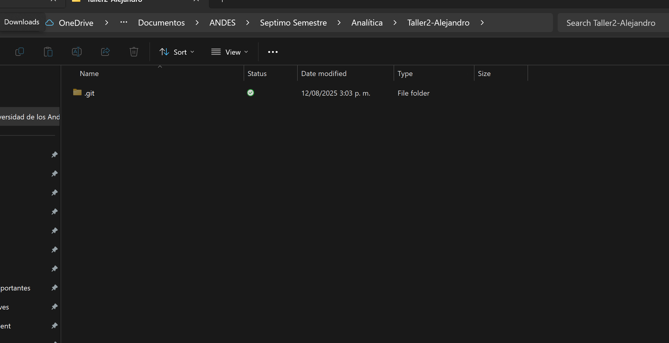

Primer commit:

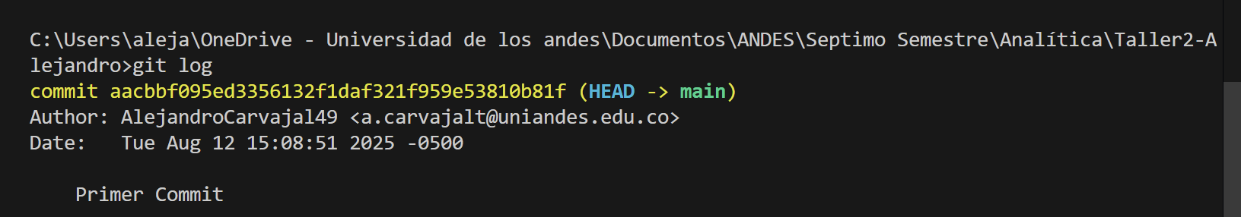

Segundo commit:

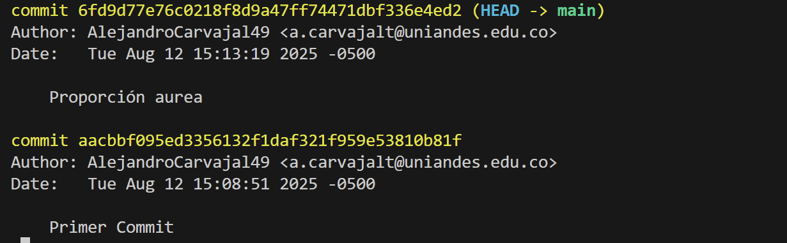

Primera Branch: Intento

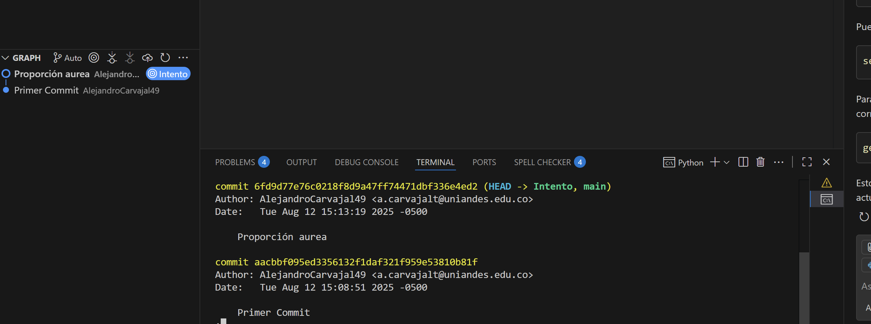

Push en una Branch:

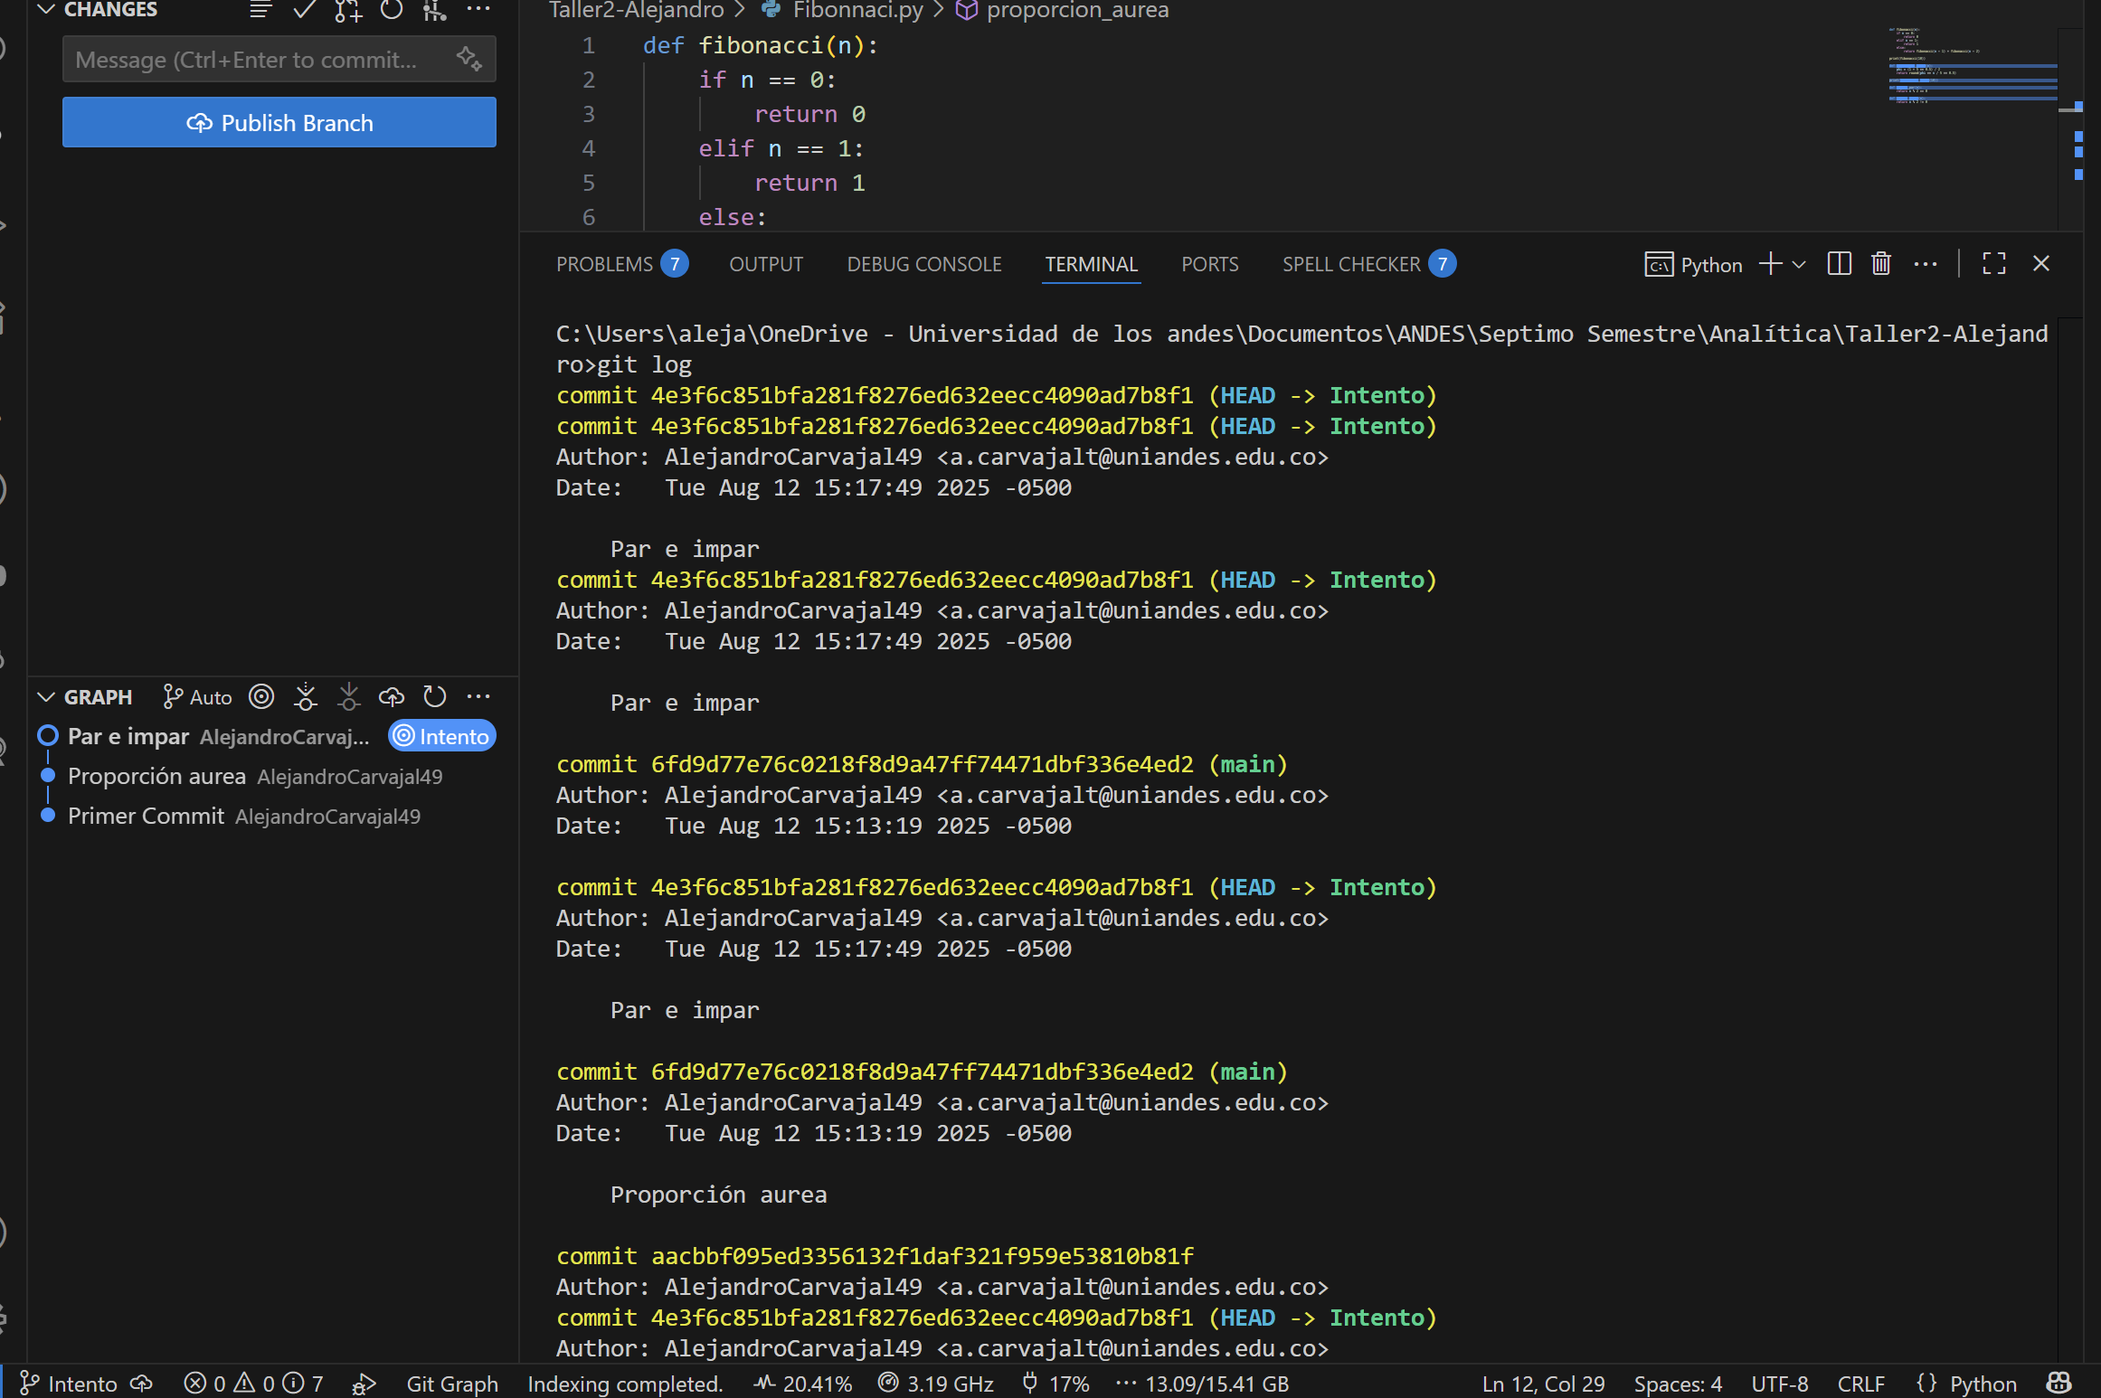

Me cambio de nuevo a la Branch main:

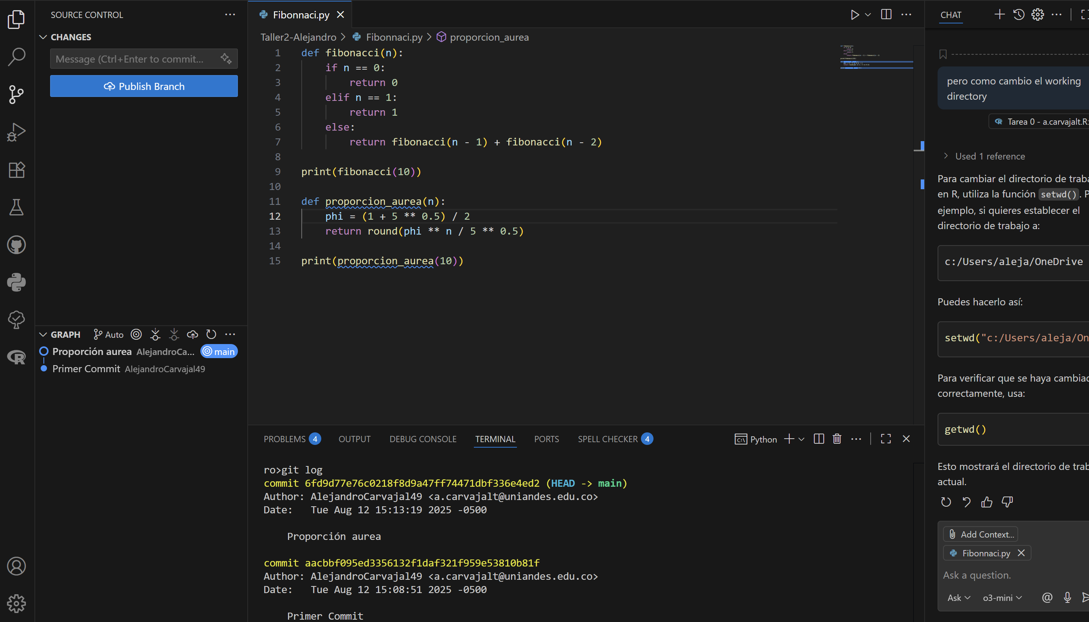

Acá se hace el merge de la rama Intento a la rama Main, de forma que se ve que el código par e impar ya está en main y el HEAD apunta a ambos commits:

